Electricidade. Circuítos.
- Cal delas NON corresponde a un circuíto eléctrico?
a) Sempre haberá algunha transformación de enerxía.
b) Sempre ten que haber un elemento que forneza enerxía eléctrica.
c) Sempre produce calor.
d) Se produce sempre que hai unha corrente eléctrica.
- Cales son os tipos de elementos que podo atopar nun circuíto eléctrico?
a) Pilas, cables, resistencias e interruptores
b) Xeradores, cables, interruptores e conmutadores
c) Xeradores, condutores, receptores e elementos de control
d) Xeradores, condutores, aparatos eléctricos e elementos de control
- Se xuntamos dúas pilas de 1,5V deste xeito... cal será a voltaxe total?
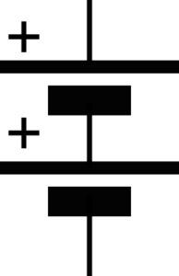
a) 0,75V
b) 1,33V
c) 3V
d) 1,5V
- Se xuntamos dúas resistencias de 4Ω deste xeito... cal será a súa resistencia equivalente?
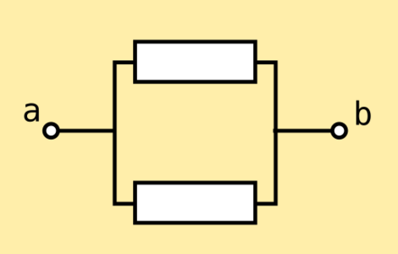
a) 4Ω
b) 8Ω
c) 2Ω
d) 3Ω
- Como se chaman os elementos dun circuíto que fornecen os electróns?
a) Condutores
b) Receptores
c) Xeradores
d) Elementos de control
- Como se chaman os elementos dun circuíto que transforman a electricidade noutro tipo de enerxía?
a) Elementos de control
b) Xeradores
c) Receptores
d) Transformadores
- Como se chaman os elementos dun circuíto que permiten o paso da corrente entre un compoñente e outro?
a) Receptores
b) Elementos de control
c) Xeradores
d) Condutores
- Como se chaman os elementos dun circuíto que nos permiten facer que a corrente circule por onde nós queremos?
a) Receptores
b) Xeradores
c) Condutores
d) Elementos de control
- Cal non é un xerador?
a) Batería
b) Motor
c) Toma de rede
d) Pila
- Cal consideramos un condutor?
a) Interruptor
b) Pulsador
c) Aluminio
d) Cable
- Cal non sería un receptor?
a) Lámpada
b) Pila
c) Resistencia
d) Motor
- Cal non é un elemento de control?
a) Pulsador
b) Interruptor
c) Cable
d) Conmutador
- A que compoñente se corresponde o símbolo da figura?
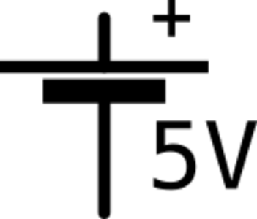
a) Xerador de corrente alterna
b) Motor
c) Batería ou pila
d) Toma de terra
- A que compoñente se corresponde o símbolo da figura?
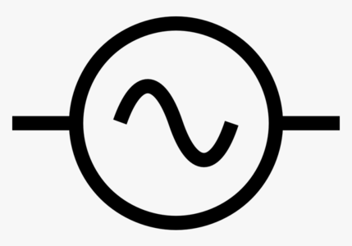
a) Lámpada
b) Xerador de corrente alterna
c) Motor eléctrico
d) Batería ou pila
- A que compoñente se corresponde o símbolo da figura?
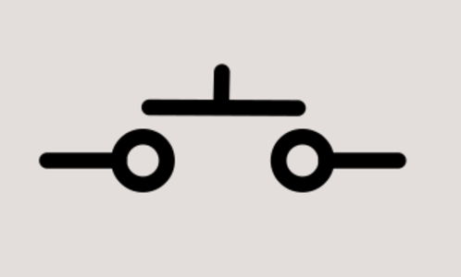
a) interruptor
b) conmutador
c) pulsador
d) pila
- A que compoñente se corresponde o símbolo da figura?
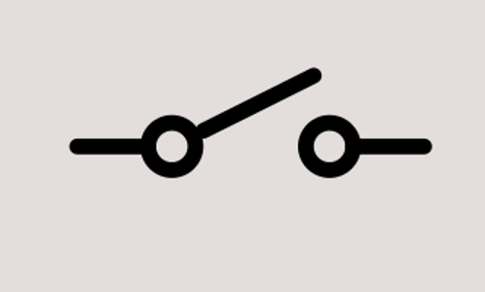
a) pulsador
b) botón
c) interruptor
d) conmutador
- A que compoñente se corresponde o símbolo da figura?
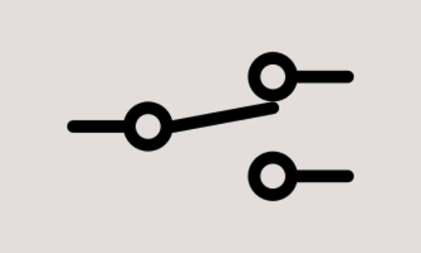
a) fusible
b) conmutador
c) interruptor
d) pulsador
- A que compoñente se corresponde o símbolo da figura?
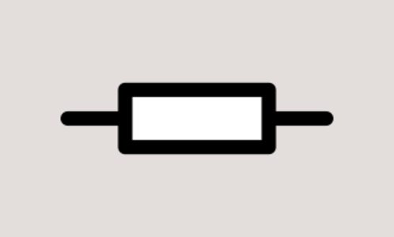
a) interruptor
b) resistencia
c) lámpada
d) pila
- A que compoñente se corresponde o símbolo da figura?
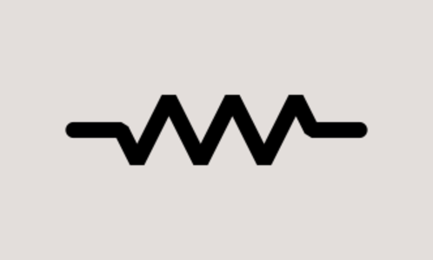
a) resistencia
b) pila
c) lámpada
d) interruptor
- A que compoñente se corresponde o símbolo da figura?
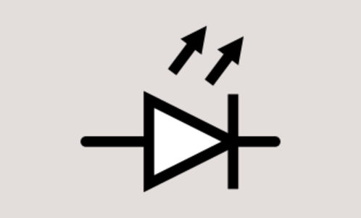
a) LED
b) lámpada
c) Motor
d) Altofalante
- A que compoñente se corresponde o símbolo da figura?
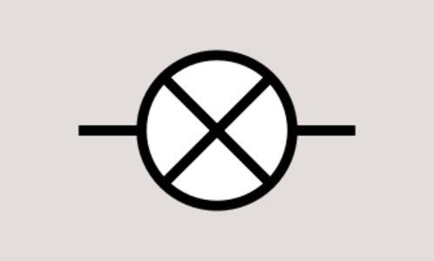
a) Patrulla X
b) Motor
c) Lámpada
d) LED
- A que compoñente se corresponde o símbolo da figura?
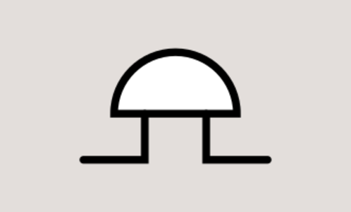
a) Xerador Alterna
b) altofalante
c) motor
d) zoador
- A que compoñente se corresponde o símbolo da figura?
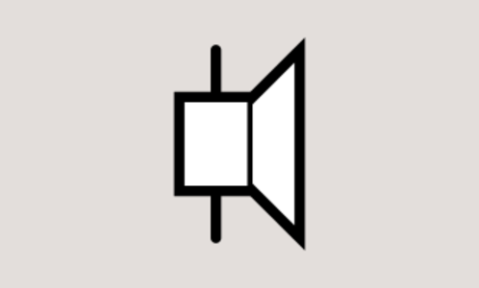
a) xerador alterna
b) Xerador de continua
c) zoador
d) altofalante
- A que compoñente se corresponde o símbolo da figura?
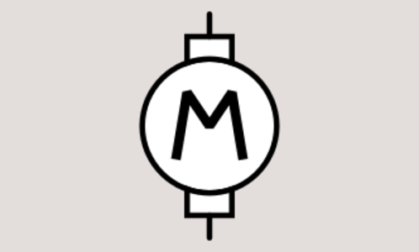
a) watiímetro
b) lámpada
c) zoador
d) motor
- A que compoñente se corresponde o símbolo da figura?
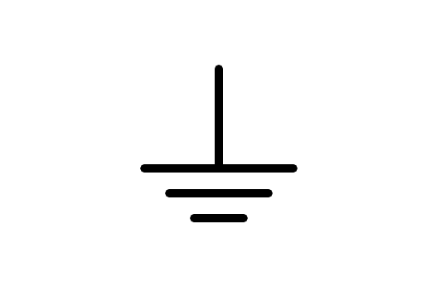
a) receptor
b) pila
c) terra
d) antena
- Como están conectadas as resistencias da figura?
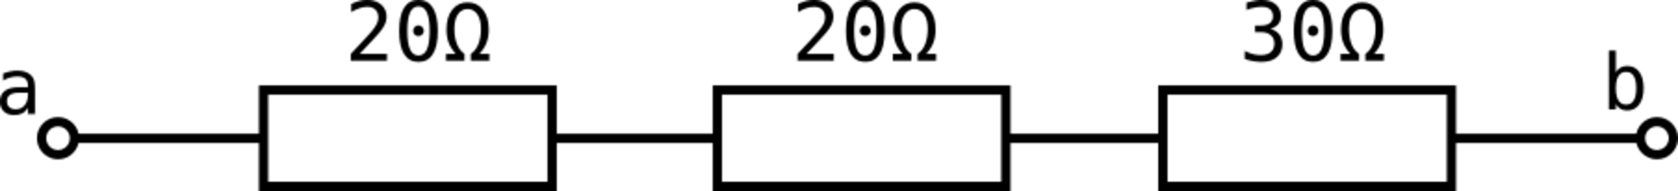
a) Mixto
b) Paralelo
c) Liña
d) Serie
- Como están conectadas as resistencias da figura?
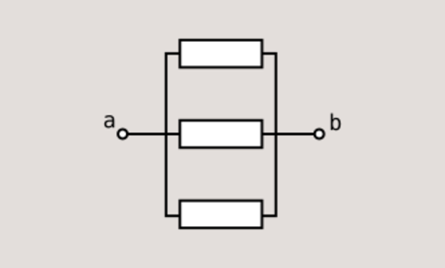
a) Paralelo
b) Serie
c) lateral
d) mixto
- Como están conectadas as resistencias da figura?
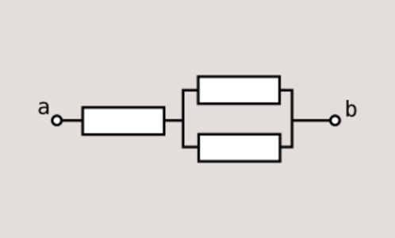
a) composto
b) Mixto
c) Serie
d) Paralelo
- Cal será a voltaxe total das tres pilas?
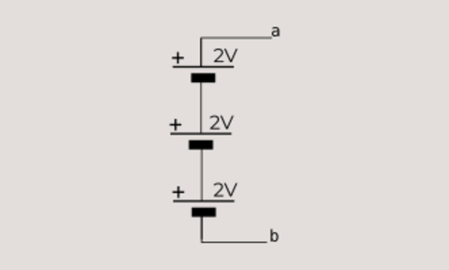
a) 6V
b) 2/3V
c) 2V
d) 8V
- Cal será a voltaxe total das tres pilas?
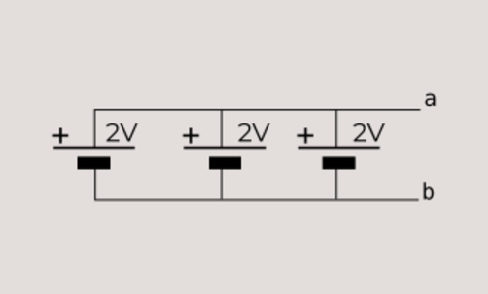
a) 6V
b) 2/3V
c) 8V
d) 2V
- Cal será o valor da resistencia equivalente?
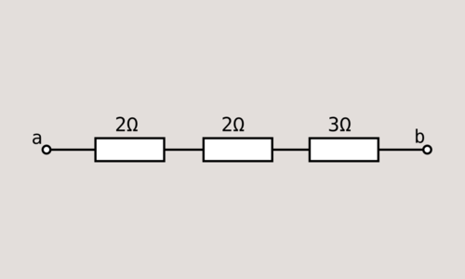
a) 7Ω
b) 12Ω
c) 8/6Ω
d) 6/8Ω
- Cal será o valor da resistencia equivalente?
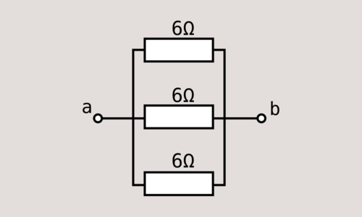
a) 3/6Ω
b) 2Ω
c) 0,5Ω
d) 18Ω
- Cal será o valor da resistencia equivalente?
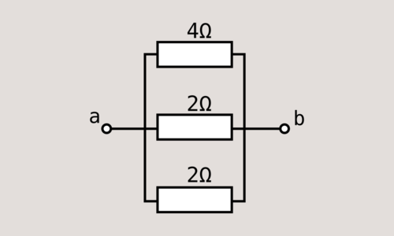
a) 4/5Ω
b) 3/8Ω
c) 8/3Ω
d) 5/4Ω
- Cal será o valor da resistencia equivalente?
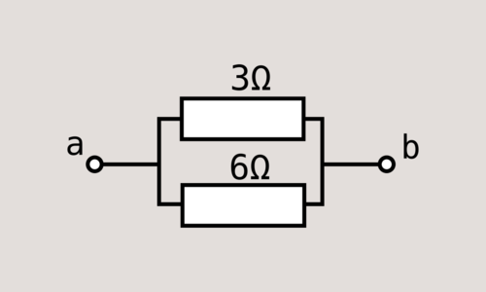
a) 2Ω
b) 3Ω
c) 9Ω
d) 0,5Ω
- Cal será o valor da resistencia equivalente?
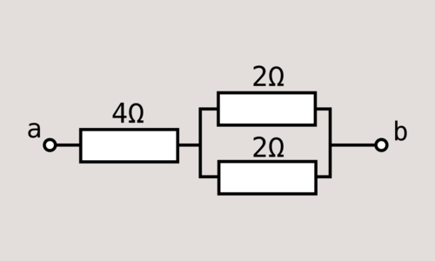
a) 6Ω
b) 8Ω
c) 5Ω
d) 4Ω
- Cal será o valor da resistencia equivalente?
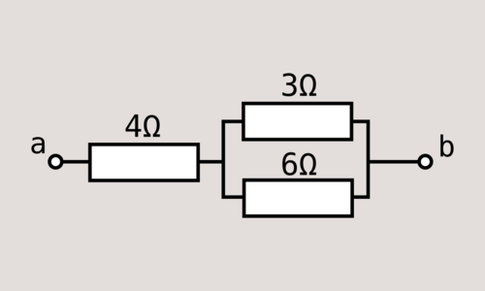
a) 4,5Ω
b) 3Ω
c) 13Ω
d) 6Ω
- Cal será o valor da resistencia equivalente?
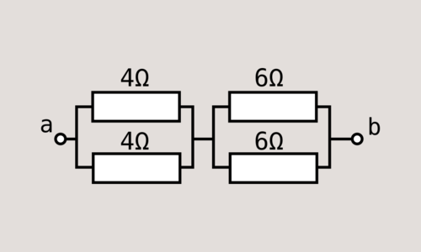
a) 20Ω
b) 5Ω
c) 1,2Ω
d) 10Ω
- Que diferencias de funcionamento haberá entre o circuíto 1 e 2?
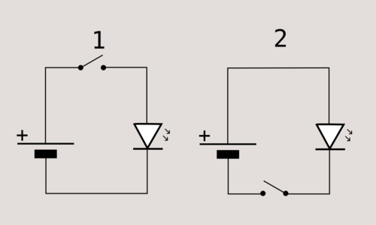
a) Os dous leds acenden ao premer o interruptor, pero o 1 un chisco antes
b) Os dous leds acenden ao premer o interruptor, pero o 2 un chisco antes
c) Ningunha
d) No circuíto 2, o led acende aínda que non cerremos o interruptor
- Cal é falsa, para o circuíto da figura?
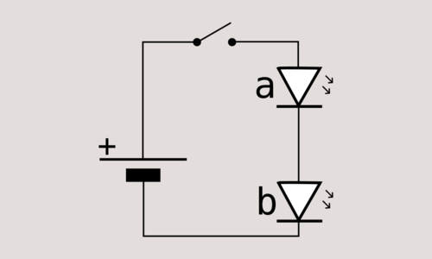
a) A intensidade que circula polos dous leds é a mesma
b) O led -a- acenderá un chisco antes que o -b-
c) Os dous leds acenderán ao premer o interruptor
d) Se o led -b- se queima, o -a- deixará de funcionar
- Cal é falsa, para o circuíto da figura?
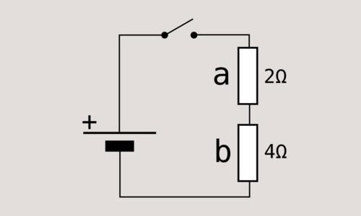
a) Se desconecto a resistencia -b- non pasará corrente polo circuíto
b) As dúas resistencias están sometidas á mesma voltaxe
c) Polas dúas resistencias pasará sempre a mesma intensidade
d) Se o interruptor pecha, pasará intensidade polas dúas resistencias
- Cal é falsa, para o circuíto da figura?

a) A intensidade que pasa polas dúas resistencias é a mesma
b) As dúas resistencias están sometidas á mesma voltaxe
c) Se desconecto a resistencia -a-, seguirá a pasar corrente pola -b-
d) A intensidade total do circuíto será a suma da intensidade por -a- e a intensidade por -b-
- Que será certo para a intensidade que pasa pola resistencia -a-?

a) Pasará a metade de intensidade que pola resistencia -b-
b) Por ela pasará a metade da intensidade total do circuíto
c) Pasará o doble de intensidade que pola resistencia -b-
d) Pasará a mesma intensidade que pola resitencia -b-
- Por cal resistencia pasará máis intensidade?

a) Por todas pasará a mesma
b) Pola -b-
c) Pola -c-
d) Pola -a-
- Que pasará neste circuíto se conecto a resistencia -c- ?
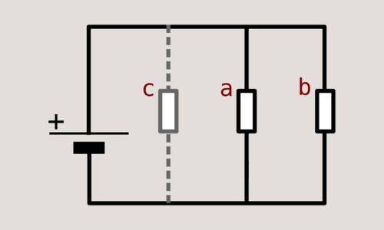
a) A intensidade total aumentará respecto a cando había dúas
b) A intensidade total disminuirá respecto a cando había dúas
c) A voltaxe á que están sometidas ás resistencias aumentará respecto a cando había dúas
d) A voltaxe á que están sometidas ás resistencias disminuirá respecto a cando había dúas
- Cal é falsa, para o circuíto da figura?
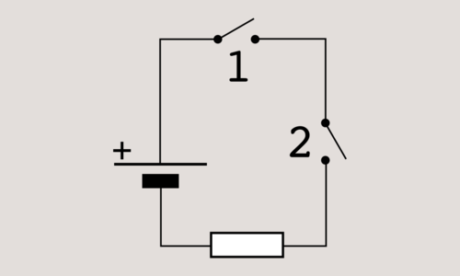
a) Só pasará corrente pola resistencia se cerramos todos os interruptores
b) Se cerramos un ou outro interruptor, pasará corrente pola resistencia
c) Se cerramos os dous interruptores, pasará corrente pola resistencia
d) Se cerramos un e outro interruptor, pasará corrente pola resistencia
- Para que poderías empregar o circuíto da figura?
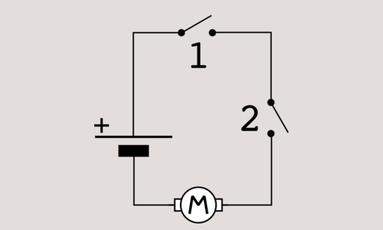
a) Un taladro que pode ser accionado cun interruptor ou con outro
b) Unha alarma que se acende desde calquera dos dous interruptores
c) Un ventilador que se acende desde dous puntos distintos
d) Unha motoserra que actúa só cando premo dous interruptores
- Cal é falsa, para o circuíto da figura?
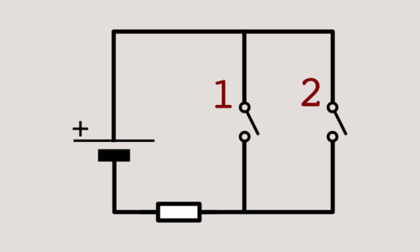
a) Para que pase a corrente, podemos cerrar calquera dos dous interruptores
b) A corrente pasará cando cerremos os dous interruptores
c) A corrente pasa sempre que haxa polo menos un interruptor cerrado
d) Se cerramos un ou outro interruptor, pasará corrente pola resistencia
- Cal é falsa, para o circuíto da figura?
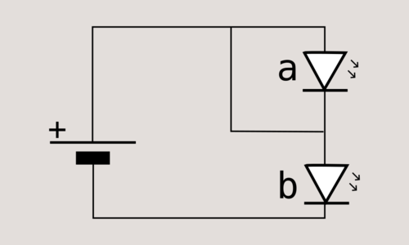
a) O led -b- acenderá
b) O led -a- está curtocircuitado
c) A intensidade non pasará polo led -a- porque ten un camiño alternativo sen resistencia
d) O led -a- acenderá
- Cal é certa para o circuíto da figura?
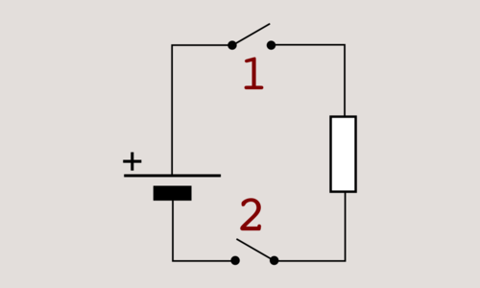
a) Se cerro o interruptor 2 pasará corrente pola resistencia
b) Só pasará corrente pola resistencia con 1 e 2 cerrados
c) Se cerro o interruptor 1 pasará corrente pola resistencia
d) Se cerro calquera dos dous interruptores, pasará corrente
- Cando pasará corrente pola resistencia?
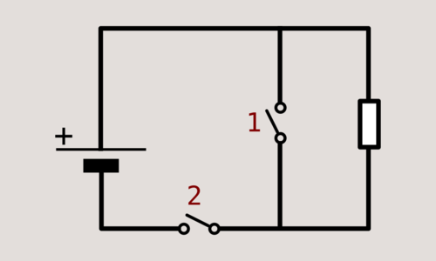
a) Se cerramos 1 e 2
b) Só se 2 está cerrado e 1 abert
c) Cerrando o 2 ou o 1
d) Cerrando o 2, independentemente de como estea 1
- Como están conectadas as resistencias na breadboard?
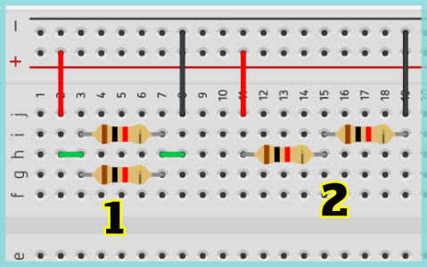
a) As dúas en serie
b) As dúas en paralelo
c) 1 en paralelo, 2 en serie
d) 1 en serie, 2 en paralelo
- Como están conectadas as resistencias na breadboard?
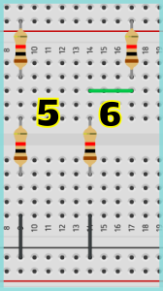
a) 1 en paralelo, 2 en serie
b) 1 en serie, 2 en paralelo
c) As dúas en paralelo
d) As dúas en serie
- Por que resistencias pasará corrente?
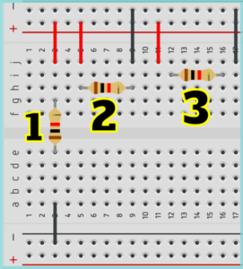
a) Por ningunha
b) Por 2 e 3
c) Por todas
d) Por 1 e 2
- Que montaxes se corresponden co esquema?
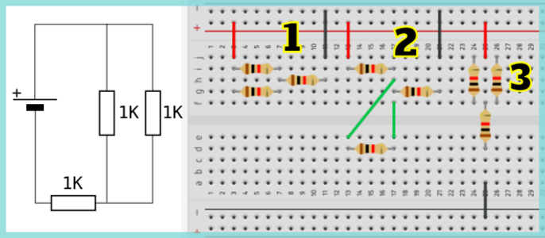
a) ningún
b) 1
c) 2
d) 3
- Cal é falsa para o circuíto da figura?
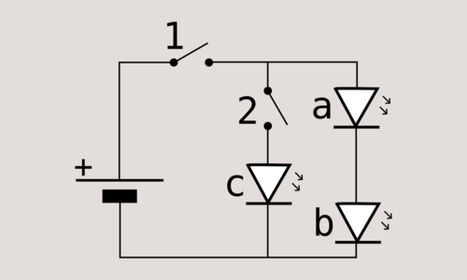
a) Podo acender -c- sen acender -a- e -b-
b) O interruptor 1 acende -a- e -b-
c) Cos dous interruptores premidos, acenden todos os leds
d) Co interruptor 1 aberto, non acenderá nada
- Cando acenderá o led verde?
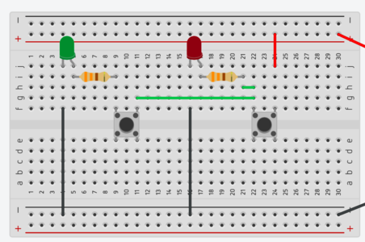
a) Se premo o pulsador da dereita
b) Se premo o pulsador da esquerda
c) Se teño premidos os dous pulsadores
d) En ningún caso
- Cal é falsa para o circuíto da figura?

a) Podo acender o led verde sen que acenda o led vermello
b) Para acender o led verde teño que ter premido o pulsador da dereita
c) Para acender o led verde teño que ter premido o pulsador da esquerda
d) O led vermello acende cando premo o pulsador da dereita
- A que esquema se corresponde o circuíto da breadboard?
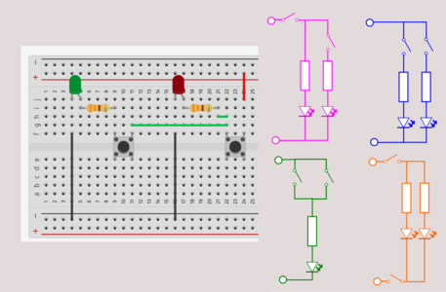
a) Ao rosa
b) Ao azul
c) Ao verde
d) Ao laranxa
- Cal será certa, para o circuíto da figura?
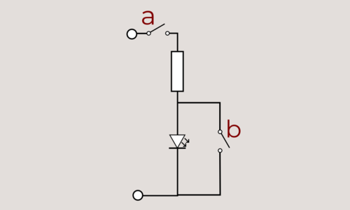
a) O led acenderá cando prema os dous interruptores
b) O led acenderá se unicamente está pechado -a-
c) O led acenderá ao premer -a-, estea como estea -b-
d) O led non acenderá cando -b- estea aberto
- Que leds acenderán?
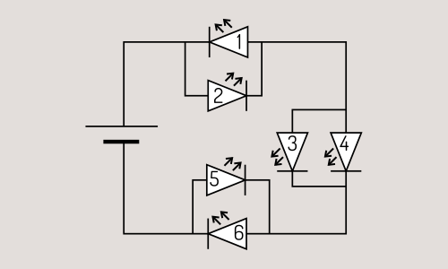
a) O 2,3,4 e 6
b) O 1 e o 5
c) Ningún
d) O 3 e o 4
- Que leds acenderán?
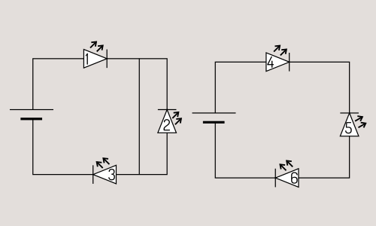
a) O 1 e o 3
b) Todos
c) Ningún
d) O 1, 3, 4 e 6
- Que leds acenderán?
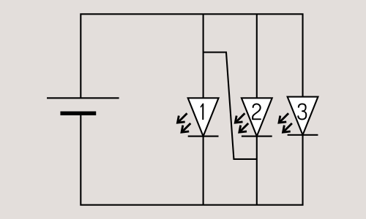
a) O 2 e o 3
b) Todos
c) O 3
d) Ningún
- Que leds acenderán?
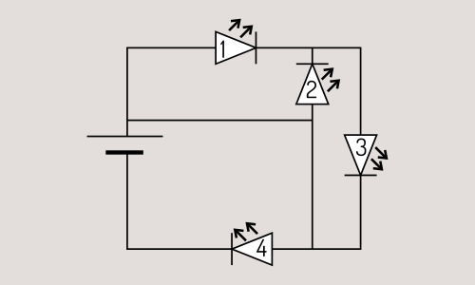
a) Todos
b) O 1, 3 e 4
c) Ningún
d) O 4
- Quero que o led acenda cando premo o pulsador. Hai algún fallo?
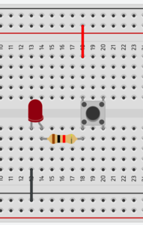
a) A resistencia non está conectada ao led
b) Os cables non están nos terminais correctos do pulsador
c) Non hai fallos, vai acender
d) O led está posto do revés
- Quero que o led acenda só cando premo os dous pulsadores. Hai algún fallo?
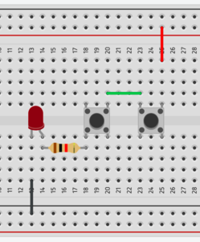
a) O led acenderá cando prema calquera dos interruptores
b) A resistencia non está conectada no terminal correcto do pulsador
c) O cable verde non conecta os terminais correctos dos interruptores
d) Ningún
- Que cable teño que quitar para que o led acenda desde calquera dos dous pulsadores?
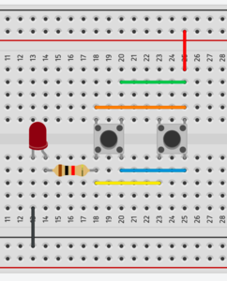
a) O azul
b) O amarelo
c) O laranxa
d) O verde
- Por que circuíto circulará máis corrente?
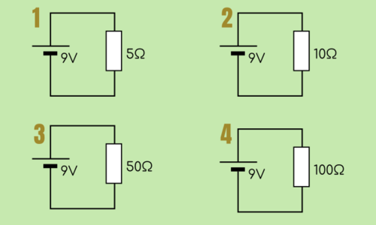
a) Polo 2
b) Polo 3
c) Polo 4
d) Polo 1
- Por que circuíto circulará máis corrente?
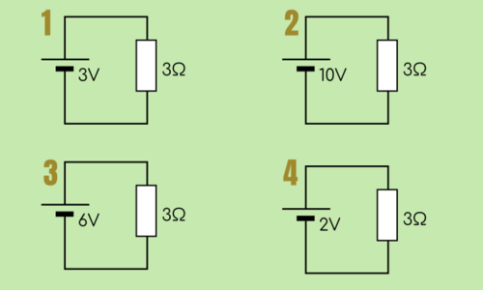
a) Polo 1
b) Polo 2
c) Polo 4
d) Polo 3
- Por que circuíto circulará máis corrente?
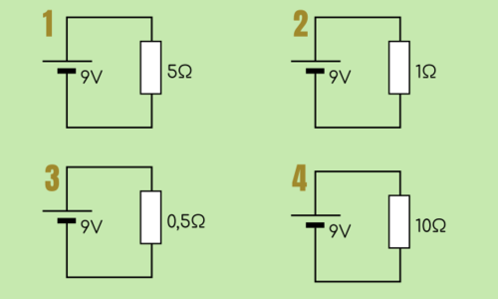
a) Polo 4
b) Polo 3
c) Polo 2
d) Polo 1
- Por que circuíto circulará máis corrente?
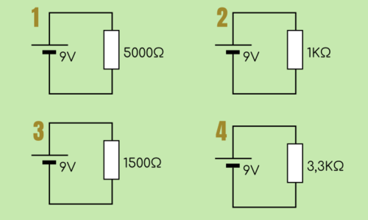
a) Polo 3
b) Polo 4
c) Polo 2
d) Polo 1
- Por que circuíto circulará máis corrente?
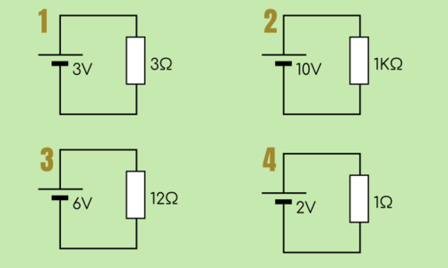
a) Polo 3
b) Polo 1
c) Polo 2
d) Polo 4
- Partimos do circuíto negro. Que pasará cando conectemos a resistencia en verde?
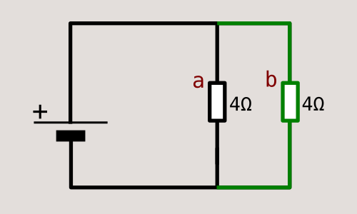
a) A voltaxe á que está sometida -a- disminuirá
b) A intensidade total do circuíto aumentará
c) A intensidade total do circuíto disminuirá
d) A intensidade total do circuíto non variará
- Partimos do circuíto negro. Que pasará cando conectemos a resistencia en verde?

a) A intensidade total do circuíto non variará
b) A resistencia equivalente no circuíto será de 4Ω
c) A voltaxe de -a- será a metade que antes
d) Por -b- pasará a mesma intensidade que por -a-
- Partimos do circuíto negro. Se conectamos a parte en verde, cal será falsa?

a) A intensidade que pasa por -a- non variará
b) Por -b- pasará unha itensidade igual á que pasa por -a-
c) A intensidade total disminuirá
d) A voltaxe de -b- será a mesma que a de -a-
- Cal é falsa para o circuíto da figura?
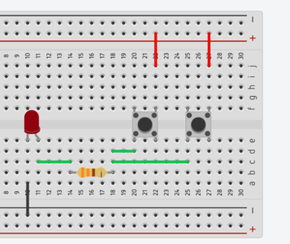
a) O led acenderá cando prema o interruptor esquerdo
b) O led non acenderá nunca
c) O led acenderá se premo o pulsador dereito
d) Se teño premidos os dous interruptores, o led acenderá
- Cales leds acenderán cando prema o pulsador?
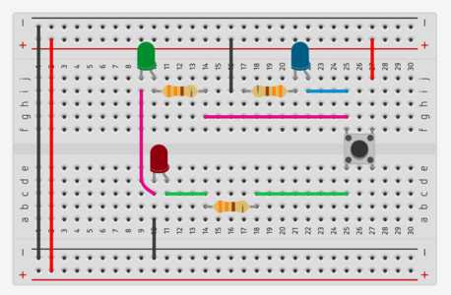
a) O verde e o vermello
b) O azul e o verde
c) O vermello
d) O azul e o vermello
- Cal é certa para o circuíto da figura?
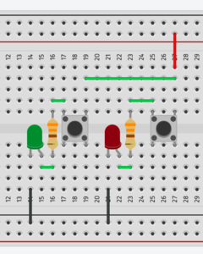
a) O verde está sempre aceso, aínda que non prema ningún pulsador
b) Cada o interruptor acende un led
c) Se premo o pulsador da dereita, acenden os dous leds
d) Non poderei acender o led verde se non premo o interruptor da dereita
- Cando acenderá o led -b-?
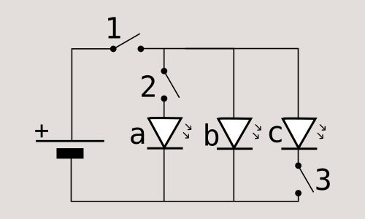
a) Con 1 pechado, 2 aberto e 3 aberto
b) Sempre que estea pechado o interruptor 1
c) Con 1 pechado, 2 aberto e 3 pechado
d) Con 1 pechado, 2 pechado e 3 aberto
- Podo acender só o led -a-?
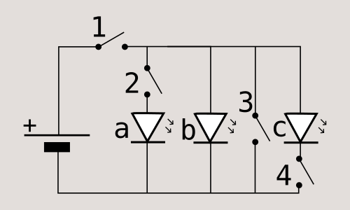
a) Non
b) Si, premendo 1, 2 e 3
c) Si,premendo 1 e 2
d) Si, premendo 1 e 3

